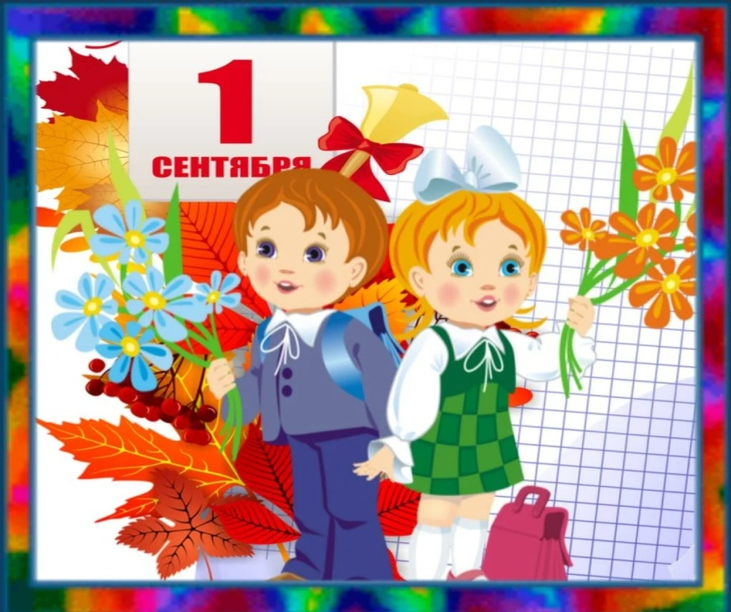
Уважаемые родители первоклассников-2021!

МБОУ «Стародубская средняя общеобразовательная школа № 1»
продолжает прием заявлений
в первый класс
на 2021-2022 учебный год

Ваших детей будут обучать опытные педагоги:
Елисеева Светлана Ивановна
Дашкова Галина Ивановна
Ивченко Людмила Владимировна

Заявление можно написать у секретаря в приемной по адресу: ул. Краснооктябрьская, д. 9, ежедневно
(кроме субботы и воскресенья) с 9.00 до 15.00
Подача заявлений в школу может осуществляться родителями (законными представителями) как в традиционном виде, так и с помощью портала https://vsopen.ru

